Orel jednota Staré Město zve své členy, děti a jejich rodiče, kteří navštěvují naše pravidelná cvičení
na
ORELSKÝ KARNEVAL
Orlovna Staré Město
29.1.2023
Registrace masek od 14:00 do 14:30 hod.
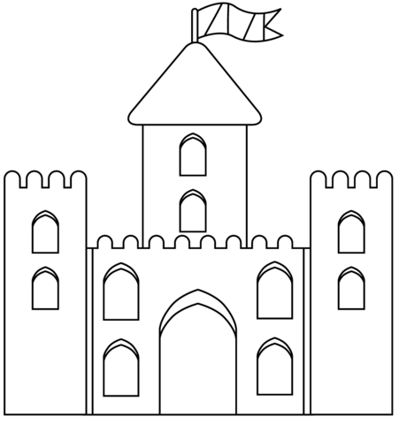
PŘIJĎTE SI ZATANČIT A ZASOUTĚŽIT!
VSTUPNÉ DOBROVOLNÉ. OBČERSTVENÍ ZAJIŠTĚNO.

